МЕТОДИЧЕСКИЕ РЕКОМЕНДАЦИИ
по организации и проведению региональных чемпионатов WorldSkills
Нур-Султан 2020
Әзірлеушілер/ Разработчики:
Татибеков С.М. – директор департамента развития движения WorldSkills НАО «Talap»
Еставлетова А.А. – главный менеджер департамента развития движения WorldSkills НАО «Talap»
Гасимов Р.Г. - главный менеджер департамента развития движения WorldSkills НАО «Talap»

Настоящие методические рекомендации по организации и проведению региональных чемпионатов профессионального мастерства по требованиям (стандартов) WorldSkills разработаны в целях оказания методической помощи образовательным организациям Республики Казахстан, реализующим программы технического и профессионального образования (далее - ТиПО), а также иным организациям и предприятиям, участвующим в организации и проведении региональных чемпионатов профессионального мастерства по требованиям (стандартов) WorldSkills Kazakhstan, определяют процедуры, устанавливают условия и порядок организации и проведения, а также оценочную стратегию.

Рекомендуется для преподавательского состава учебных заведений технического и профессионального, послесреднего, образования, учебных центров предприятий, проводящих региональные чемпионаты по стандартам WorldSkills Kazakhstan

Рассмотрено и согласовано Техническим комитетом Генеральной ассамблеи WorldSkills Kazakhstan протокол №26 от 27 ноября 2020 года

«Утверждаю»
Президент НАО «Talap»
_________С. Курманбекова
«_____» ___________ 2020г.

Оглавление
Общие положения . 3
Документация чемпионата 5
Организационные мероприятия перед и во время чемпионатов 15
Система оценивания чемпионата 18
Инструкция по работе с программой CIS 19
Заключительные положения 34
Список использованных источников 36

I.Общие положения
- Настоящие методические рекомендации по организации и проведению региональных чемпионатов профессионального мастерства по требованиям (стандартов) WorldSkills (далее – Рекомендации) разработаны в целях оказания методической помощи образовательным организациям Республики Казахстан, реализующим программы технического и профессионального образования (далее - ТиПО), а также иным организациям и предприятиям, участвующим в организации и проведении региональных чемпионатов профессионального мастерства по требованиям (стандартов) WorldSkills Kazakhstan, определяют процедуры, устанавливают условия и порядок организации и проведения, а также оценочную стратегию.
- Методические рекомендации разработаны на основании следующих нормативно-правовых документов:
- Государственной программы развития образования и науки Республики Казахстан на 2020-2025 годы
- Требований спецификации стандартов по компетенции;
- Правил чемпионата;
3. Региональный чемпионат профессионального мастерства по требованиям (стандартов) WorldSkills Kazakhstan (далее – РЧ WSK) проводится с целью продемонстрировать участниками достижение вершин мастерства в выбранной компетенции, показать возможность развития и роста как высококвалифицированного специалиста, признанного в регионе.
4. Региональные чемпионаты являются предварительными этапами Отборочных соревнований, по итогам которых определяются участники Республиканского чемпионата. По итогам Республиканского чемпионата формируется список кандидатов в расширенный состав Национальной сборной для участия в международных чемпионатах.
- В организациях образования РЧ WSK проводится с целью:
  - определения и оценивания уровня сформированности у студентов или выпускников общих и профессиональных компетенций, готовности и отбора к участию в республиканских и международных чемпионатах по компетенции;
  - профориентационной работы для студентов и школьников, позволяющий сделать выводы по выбору профессии и перспектив развития в будущем.
В образовательные организации, а также в организации дополнительного образования должны быть направлены информационные письма (приглашения для участия в Чемпионате в качестве зрителей), должно быть организовано транспортное обеспечение, составлен график посещения школьниками и родителями конкурсных площадок.
- РЧ WSK, как отраслевой или корпоративный может проводиться предприятиями региона или на их базе в целях определения общего уровня профессиональной подготовки кадров в соответствии с международными требованиями, повышения мотивации и стимулирования лучших работников или отбора на участие в Республиканском чемпионате.
- Для проведения РЧ WSK формируется Организационный комитет (далее – Оргкомитет) Регионального чемпионата. Оргкомитет принимает решения по любым вопросам, относящимся к организации и проведению Чемпионата в регионе. В его состав входят представители уполномоченных организаций, представители УМО, Главные эксперты и заместители главных экспертов по компетенциям, технические эксперты (ответственные представители образовательных организаций, представители работодателей, представители отраслевых объединений). Оргкомитет отвечает за общее руководство организацией и проведением Чемпионата.
- Основные понятия, используемые в настоящих Рекомендациях:
Национальный оператор движения WorldSkills Kazakhstan (далее – WSK)– некоммерческое акционерное Общество «Talaр».

Система чемпионатов WorldSkills Kazakhstan – предполагает схему отбора на Международный чемпионат членов Национальной сборной, в которой первоначальный тур соревнований проходит на базе образовательных организаций или предприятий, далее проводятся соревнования на региональном уровне и осуществляется отбор на участие в Республиканском чемпионате. Победители Республиканского чемпионата зачисляются в состав Национальной сборной, проходят тренировочный лагерь и лучшие представляют страну на Международных чемпионатах Euroskills и WorldSkills.

Генеральная ассамблея WorldSkills Kazakhstan - является высшим коллегиальным органом движения WorldSkills Kazakhstan. Заседание ГА WSK проводится не реже одного раза в год в рамках проведения конкурса.
База проведения РЧ WSK - подготовленная площадка (место проведения), методическое и материально-техническое оснащение которой соответствует требованиям стандартов WorldSkills Kazakhstan.
Правила Чемпионата - определяют процедуры по организации и проведению конкурсов профессионального мастерства WorldSkills Kazakhstan
Кодекс этики - нормы поведения и этические стандарты WorldSkills International, которыми следует руководствоваться при принятии решений, в период подготовки и проведения РЧ WSK .
Техническое описание - документ, определяющий название компетенции, спецификацию стандартов WorldSkills (WSSS) и/ или отраслевые профессиональные стандарты (WSSК), оценочную стратегию, основные требования к конкурсному заданию, схему конкурсной площадки, требования к охране труда и технике безопасности.
Инфраструктурный лист - перечень материалов и оборудования, список оборудования, инструмента, расходных материалов, мебели, офисных принадлежностей и других предметов, необходимых для проведения регионального чемпионата.
Тулбокс – список инструмента и расходных материалов, который должен (или имеет право) привезти с собой участник. Содержимое тулбокса указывается в Техническом описании компетенции.
Конкурсное задание – задание, в котором описывается работа, которую должны выполнить конкурсанты, чтобы продемонстрировать мастерство в своих компетенциях.
Критерии оценки - показатели по которым эксперты определяют квалификацию участников при выполнении конкурсного задания.
План застройки площадки – документ, в котором графически и схематично с использованием условных обозначений изображается вся необходимая инфраструктура площадки.
Технический эксперт - эксперт, отвечающий за техническое состояние оборудования и соблюдение всеми присутствующими на площадке лицами правил и норм охраны труда и техники безопасности (далее - ОТ и ТБ).
Система CIS (Competition Informational System) - информационная система, предназначенная для обработки оценок выставленных Экспертной группой, во время проведения чемпионата. Доступ к системе предоставляется Национальным оператором движения WorldSkills в соответствии с установленными требованиями.
Аббревиатура чемпионата (С-Чемпионат)
С(-Х)-дни до чемпионата
С(Х)-дни самого чемпионата
С(+Х)-дни после чемпионата
Главный эксперт - это Эксперт, отвечающий за управление, руководство и лидерство в Чемпионате по компетенции. Главный эксперт является членом Команды управления компетенцией и обеспечивает создание конкурентной среды, которая позволит каждому Конкурсанту выполнять задания за дни Чемпионата
Заместитель главного эксперта - Эксперт, осуществляющий поддержку Главного эксперта в подготовке и проведении Чемпионата по компетенциям. Заместитель главного эксперта является членом Команды управления компетенцией.
Эксперт - лицо, представляющее свой регион / организацию в Чемпионате по компетенции и обладающее опытом или квалификацией по компетенции.
II. Документация чемпионата
Общими для всех уровней чемпионатов документами являются Правила чемпионата и Кодекс этики.
Кодекс этики устанавливает этические нормы поведения лиц, вовлеченных в чемпионаты. Это документ движения WorldSkills International (далее - WSI) и поскольку Казахстан вошел в это движение 70 участником, все описанные нормы полностью принимаются казахстанской стороной в исходном виде.
Правила чемпионатов WorldSkills Kazakhstan созданы на основе Правил WSI, адаптированы с учетом особенностей развития движения в Казахстане и утверждены на очередном заседании Генеральной Ассамблеи WorldSkills Kazakhstan. В правилах прописаны регламенты проведения чемпионатов для всех уровней, возрастные ограничения для участников, требования к проведению соревнований профессионального мастерства.
Для проведения чемпионатов формируется пакет документов отдельно по каждой компетенции, которые представляют собой методическую базу, состоящую из:
- Технического описания компетенции
- Инфраструктурного листа
- Конкурсного задания
- Критериев оценивания
Техническое описание – основной регламентирующий документ проведения чемпионата по компетенции, в котором указаны следующие разделы:
          - Раздел 1. Наименование и описание компетенции;
Описания рабочей роли или работы. Создается путем ответов на вопросы:
        - Что делает человек этой профессии?
        - Место работы специалиста данной профессии?
        - Какую работу выполняет человек этой профессии?
        - Коллективная работа либо индивидуальная?
        - Что наиболее важно выполнять специалисту этой профессии?
        - Каковы тенденции и возможности для достижений практикующего специалиста в этой профессии?
          - Раздел 2. Спецификация стандартов WorldSkills (далее - WSSS);
WSSS определяет знание, понимание и конкретные компетенции, которые лежат в основе лучших международных практик технического и профессионального уровня выполнения работы. Она должна отражать коллективное общее понимание того, что соответствующая рабочая специальность или профессия представляет для промышленности и бизнеса. Таким образом, WSSS является руководством по необходимому обучению и подготовке для соревнований по компетенции. В соревнованиях по компетенции проверка знаний и понимания осуществляется посредством оценки выполнения практической работы.
WSSS разделена на четкие разделы (до 9 разделов в зависимости от компетенции) с номерами и заголовками.
Каждому разделу назначен процент относительной важности в рамках WSSS. Сумма всех процентов относительной важности составляет 100.
Раздел | Важность  (%)
Раздел 1 Тема  Специалист должен знать и понимать  Специалист должен уметь: | х
Раздел N (2-9) Тема  Специалист должен знать и понимать  Специалист должен уметь: | х
Всего | 100
Таблица в дальнейшем служит основой для формирования критериев оценивания и аспектов. Их формированием занимаются международные эксперты 84 стран, входящих в движение WorldSkills. Для подготовки региональных конкурсных заданий рекомендуется придерживаться разработанных международными экспертами критериев. Допускаются колебания в пределах 5% при условии, что они не исказят весовые коэффициенты, заданные условиями WSSS.
          - Раздел 3. Подходы и принципы оценки;

Оценка на соревнованиях WSК попадает в одну из двух категорий: измерение и судейское решение. Для обеих категорий оценки использование точных эталонов для сравнения, по которым оценивается каждый аспект, является существенным для гарантии качества.
В основе Конкурса WorldSkills лежит экспертная оценка, и, следовательно, неоспоримую роль играет бесконечное профессиональное развитие Экспертов и совершенствование системы оценки.
Судейское решение
При принятии решения используется шкала 0–3. Для четкого и последовательного применения шкалы судейское решение должно приниматься с учетом:
• эталонов для сравнения (критериев) для подробного руководства по каждому аспекту
• шкалы 0–3, где:
0: исполнение не соответствует отраслевому стандарту;
1: исполнение соответствует отраслевому стандарту;
2: исполнение соответствует отраслевому стандарту и в некоторых отношениях превосходит его;
3: исполнение полностью превосходит отраслевой стандарт и оценивается как отличное;
Измерения
Измерения могут быть бинарными или дискретными. Бинарные (да/нет) - то есть, либо аспект выполнен, либо нет. Дискретные - если в рамках какого-либо аспекта возможно присуждение оценок ниже максимальной, это описывается в Схеме оценки с указанием измеримых параметров.
Соотношение судейских и измеримых оценок может быть в пределах 50/50, но чем меньше судейских и больше измеримых, оценивание считается более объективным. Для их учета составляется таблица:
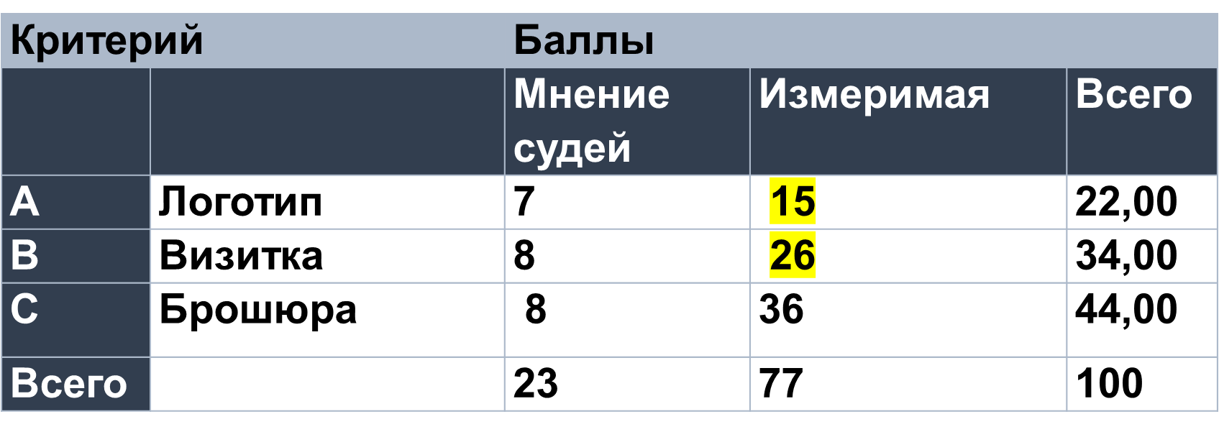

          - Раздел 4. Схема оценки;

Схема выставления оценки является основным инструментом соревнований WSК, определяющим соответствие оценки за выполненное Конкурсное задание и требований (стандартов)WSSS. Она предназначена для распределения баллов по каждому оцениваемому аспекту, который может относиться только к одному модулю WSSS.
Отражая весовые коэффициенты, указанные в WSSS Схема выставления оценок устанавливает параметры разработки Конкурсного задания. В зависимости от природы навыка и требований к его оцениванию может быть полезно изначально разработать Схему выставления оценок более детально, чтобы она послужила руководством к разработке Конкурсного задания. В другом случае разработка Конкурсного задания должна основываться на обобщённой Схеме выставления оценки. Дальнейшая разработка Конкурсного задания сопровождается разработкой аспектов оценки.
В схеме выставления оценок и конкурсном задании оцениваются только те компетенции, которые изложены в WSSS. Они должны отражать WSSS настолько всесторонне, насколько допускают ограничения соревнования по компетенции.
Схема выставления оценок и конкурсное задание должны отражать распределение оценок в рамках WSSS в максимально возможной степени.
Схема оценок представлена в программе СIS, которая обрабатывает данные, занесенный экспертами по ходу оценивания.
Основные заголовки Схемы выставления оценки являются критериями оценки. В некоторых соревнованиях по компетенции критерии оценки могут совпадать с заголовками разделов в WSSS; в других они могут полностью отличаться, но соответствуют содержанию. Независимо от того, совпадают ли они с заголовками, Схема выставления оценки должна отражать долевые соотношения, указанные в WSSS. Каждый критерий оценки разделяется на один или более субкритериев. Субкритерий становится заголовком Схемы выставления оценок. После загрузки в систему CIS, будут распечатаны ведомости, сформированные системой. В ведомости оценок (субкритериев) указан конкретный день, в который она будет заполняться. Ведомость оценок (субкритериев) содержит оцениваемые аспекты, подлежащие оценке. Для
Критерий/модуль |  |  |  |  |  |  |  |  | ИТОГО БАЛЛОВ ЗА РАЗДЕЛ WSSS | БАЛЛЫ СПЕЦИФИКАЦИИ СТАНДАРТОВ WORLDSKILLS НА КАЖДЫЙ РАЗДЕЛ |  | ВЕЛИЧИНА ОТКЛОНЕНИЯ
Разделы Спецификации стандарта WS (WSSS) |  | А | B | C | D | E | F | G
 | 1 | 2 | 3 | 3 |  |  |  |  | 8,00 | 8,00 | 0
 | 2 | 2 | 2 | 2 |  |  |  |  | 6,00 | 6,00 | 0
 | 3 | 4 | 4 | 4 |  |  |  |  | 12,00 | 12,00 | 0
 | 4 | 6 | 10 | 16 |  |  |  |  | 32,00 | 32,00 | 0
 | 5 | 8 | 15 | 19 |  |  |  |  | 42,00 | 42,00 | 0
 | 6
 | 7
 | 8
 | 9
Итого баллов |  | 22,00 | 34,00 | 44,00 |  |  |  |  | 100,00 | 100,00 | 0,00
каждого вида оценки имеется специальная ведомость оценок.
Каждый аспект подробно описывает один из оцениваемых показателей, а также возможные оценки или инструкции по выставлению оценок.
В ведомости оценок подробно перечисляются аспекты, по которым выставляется отметка, вместе с назначенным для его оценки количеством баллов.
Сумма баллов, присуждаемых по каждому аспекту, должна попадать в диапазон баллов, определенных для каждого раздела компетенции в WSSS.
Соотношение критериев/модулей и разделов WSSS должно сходится в 100 баллов.

          - Раздел 5. Формат / структура, требования, среда разработки и изменение не менее 30% Конкурсного задания;

У каждой компетенции есть Конкурсное задание, в котором описывается работа, которую должны выполнить конкурсанты, чтобы продемонстрировать мастерство в своих компетенциях.
Конкурсное задание для Регионального чемпионата берется с предыдущего Республиканского чемпионата и регулируется региональными Главными экспертами.
Конкурсные задания могут быть открытыми и закрытыми. Закрытое задания готовит третья сторона и выдается участнику непосредственно в С1 – первый день чемпионата. Открытое задание заранее вывешивается на сайте, но для чемпионата в С-2 за 2 дня до начала чемпионата вносятся обязательные изменения не менее 30%. Это необходимо делать для того чтобу участник был морально готов к возможным изменениям задания.
Существует два типа задания:
  - Немодульное задание - это целое задание, которое не оценивается до завершения работы
  - Модульное задание разделено на модули, оценивается по мере их завершения
Описание задания/модулей их выполнение по времени и основные изменения должны проводится в рамках инфраструктурного листа.
Все необходимые требования к составлению Конкурсного задания его вид и продолжительность расписываются в данном разделе Технического описания.

          - Раздел 6. Управление компетенцией;

Общее управление компетенцией осуществляется Главным экспертом компетенции с возможным привлечением экспертного сообщества.
Управление компетенцией в рамках конкретного чемпионата осуществляется Главным экспертом по компетенции в соответствии с регламентом чемпионата.
В Команду управления компетенцией входят:
Председатель жюри;
Главный эксперт;
Заместитель главного эксперта;
Менеджер площадки.
До начала Конкурса все коммуникации относительно Конкурса должны происходить в группах по компетенциям. Обсуждения и принятые решения, имеющие отношение к Конкурсу, имеют силу только в том случае, если они происходили на Форуме или социальных сетях групп соответствующей компетенции. Главный эксперт будет являться модератором данного Форума.

Раздел 7. Проведение Чемпионата;

В Техническом описании также могут быть приведены примеры расположения площадок по компетенциям, как правило, из предыдущих Чемпионатов.
План застройки площадки – документ, в котором графически и схематично с использованием условных обозначений изображается вся необходимая инфраструктура площадки: от стульев и столов, до расположения станков и другого оборудования, все необходимые подключения (электричество, вода, сжатый воздух, вентиляция, освещение, мусорные корзины и т.п.).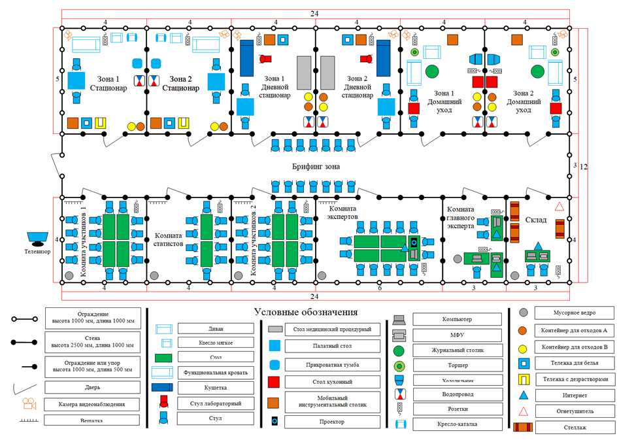
          - Раздел 8 Специальные требования по безопасности;

На Чемпионате Worldskills Kazakhstan любого уровня действуют правила техники безопасности и охраны труда Республики Казахстан. Каждая компетенция представляет инструкции по технике безопасности своей отрасли.
          - Раздел 9 Расходные материалы и оборудование. Материалы и оборудование, предоставляемые Конкурсантами и Экспертами; материалы и оборудование, запрещенные на площадке;

Техническое описание определяет полный перечень:
-материалов, оборудования и инструментов, которые конкурсант имеет при себе в инструментальном ящике (тулбоксе);
-материалов, оборудования и инструментов принадлежащих экспертам;
- материалов и оборудования запрещенного в зоне соревнований.

Раздел 10 Посетители и взаимодействие со СМИ.

СМИ – являются самым мощным каналом распространения информации об организации, продукте, проекте. СМИ помогают нам достичь известности, повышают узнаваемость организации, продукта, проекта. СМИ во многом формируют имидж организации, продукта, проекта. Мнение журналистов СМИ воспринимается как более объективное, чем прямая позиция представителя организации.
Для организации эффективного взаимодействия со СМИ необходимо создать специальные подразделения: пресс-центр, центр общественных связей, информационное агентство. Эти структуры обеспечивают взаимодействие со СМИ на постоянной основе, снабжают их информацией о деятельности чемпионата, организуют сотрудничество с представителями СМИ, проводят круглые столы, брифинги и пресс-конференции и т.д.

Инфраструктурный лист (далее – ИЛ) – список всего необходимого оборудования, инструмента, расходных материалов, офисного оснащения и принадлежностей, необходимых для работы площадки. Все позиции, указанные в ИЛ, предоставляются организаторами чемпионата.
Инфраструктурный лист имеет следующую форму:
ОБОРУДОВАНИЕ И ИНСТРУМЕНТЫ НА ПЛОЩАДКУ
№ | Наименование позиции | Тех. описание позиции | Ед. измерения | Кол-во | Кол-во | Наличие (Да\Нет) у организатора | Поставщик\спонсор\ответсвенный за обеспечение | Примерная стоимость всего, тенге | Комментарий
- столбец – порядковый номер, запрашиваемой позиции
- столбец – наименование позиции (принятое в мире название оборудования, инструментов, расходных материалов)
- столбец –техническое описание оборудования, расходных материалов и инструментов (краткая характеристика с указанием необходимых позиций для выполнения задания)
- столбец – единица измерения (штука, рулон, упаковка, кг, и т.д)
- столбец – количество на одного участника
- столбец – количество на всех участников
- столбец – имеется ли в колледже или на предприятии, то есть базе проведения соревнований
- столбец – указание поставщика, ответственного за доставку и установку оборудования
- столбец – примерная стоимость по коммерческим предложениям
- столбец – комментарии или примечания.
Конкурсное задание- представляет собой описание содержания работ,
выполняемых в конкретной области профессиональной деятельности на определенном оборудовании с предъявлением требований к выполнению норм времени и качеству работ и содержит: описание всех этапов задания, включая планы, эскизы, чертежи; время выполнения каждого этапа задания; описание работ, выполняемых на каждом этапе выполнения задания; критерии оценки.
Конкурсное задание включает в себя следующие разделы:
1. Формы участия в конкурсе (Индивидуальный конкурс, Командное соревнование)
2. Задание для конкурса (Подробное описание работы либо общее, либо по модулям)
3. Модули задания и необходимое время сведены в таблице 1
Например Таблица 1.
№ п/п | Наименование модуля | Рабочее время | Время на задание
1 | Модуль A: Трехмерное моделирование изделия согласно чертежу (CAD) | C1  9.15-10.45  10.55-11.55 | 2 часа  30 минут
2 | Модуль B: Реверсивный инжиниринг. | С1  12.35-14.05 | 1 час  30 минут
3 | Модуль C: Создание чертежа изделия с внесенными конструктивными изменениями. | С1  14.15-15.45  16.00-17.30 | 3 часа
4 | Модуль D: Изготовление деталей прототипа изделия. | С1  C2 | 17.30-18.00  9.00-16.00
5 | Модуль E. Постобработка, покраска и сборка прототипа изделия. | C3 | 9.00-12.30
6 | Модуль F. Сборка и проверка функциональности прототипа. | С3 | 13.30-16.30
4. Критерии оценки Таблица 2.
Раздел | Критерий | Оценки
 |  | Судейская оценка | Объективная | Общая
А | Трехмерное моделирование изделия | 0 | 10 | 10
В | Реверсивный инжиниринг | 0 | 10 | 10
С | Создание чертежа изделия с конструктивными изменениями | 0 | 15 | 15
D | Моделирование-прототипирование | 3 | 44 | 47
Е | Постобработка и покраска прототипа изделия | 3 | 7 | 10
Итого = |  | 6 | 94 | 100
5. Необходимые приложения (чертежи, схемы, размеры, общий вид и т.д.)
Конкурсное задание должно быть рассчитано не более чем 21 час работы в течение полного периода конкурсных дней.
Каждое Конкурсное задание сопровождается специально созданной для него Схемой оценок (Критерии оценки).
В случае согласования сокращенного Конкурсного задания для регионального чемпионата, Регион должен взять только Критерии, соответствующие взятым модулям Конкурсного задания и доработать схему оценок либо за счет увеличения количества аспектов в соответствии с оставшимися модулями, либо за счет увеличения стоимости апектов или использовать оба варианта.

Критерии оценивания

Система оценивания представляет собой схему, в которой представлены Критерии оценки (разделы WSSS), аспекты (что должен знать, понимать и уметь) и их весовые коэффициенты. Кроме того, учитываются формы измерений в виде объективного(измеримого) и субъективного(судейского) оценивания.
Критерии оценки – это набор аспектов для измерения уровня владения навыками в освоенной квалификации конкурсантов;
Критерии составляются таким образом, чтобы максимально точно и корректно измерить уровень владения конкурсантом навыками и знаниями, необходимыми для профессионала высокого класса.
Элементарная позиция критериев – аспект. Чем больше аспектов и чем меньше вес каждого аспекта, тем точнее можно оценить уровень выполнения конкурсного задания. Однако слишком большое количество аспектов может затянуть процесс оценки. Поэтому их количество и вес регламентирован. Количество аспектов должно находиться в пределах от 50 до 300 позиций в сумме по всем модулям. Оптимально – от 75 до 250. Вес одного аспекта не должен превышать 2-х баллов. Общий вес не может превышать 100 баллов.
Аспекты бывают измеряемые и судейские. Измеряемые аспекты по сути могут быть бинарными или дискретными. Бинарные аспекты подразумевают оценку «да» или «нет». Дискретные аспекты имеют условия частичного выполнения и все снятия баллов должны быть описаны.
В программе Excel заполняется форма, где указываются все критерии и аспекты их вес в баллах, коэффициенты снятия. Программа импортируется в оболочку Компьютерной информационной системы конкурса CIS (Рисунок 1).

- Рисунок 1 Таблица критериев, импортируемая в CIS
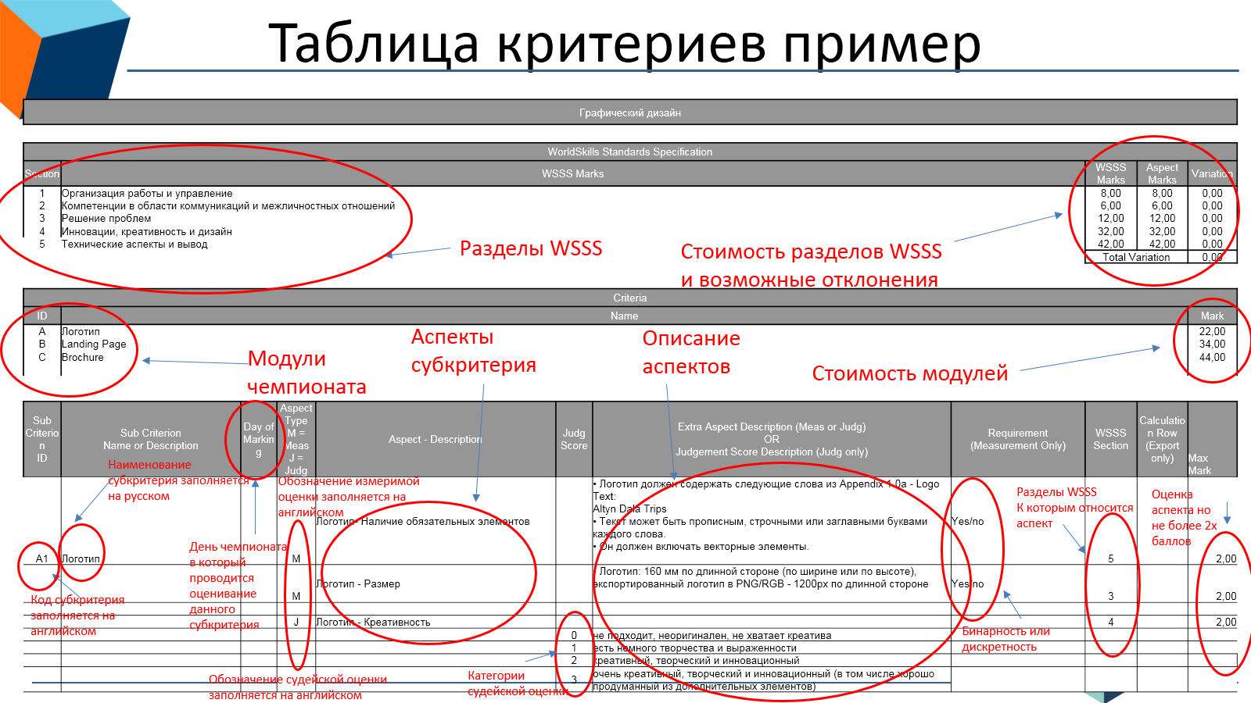
В таблицу вносятся разделы стандартов спецификации соответствующей компетенции и их относительная важность в процентах сумма которых равна 100%. Затем вносятся модули и их суммарная оценка которая тоже равна 100 баллам. Далее заполняются столбцы в следующем порядке:
1 столбец - буквенное обозначение субкритерия, заполняется на английском языке
2 столбец – название субкритерия, которое можно заполнять на русском или английском языке
3 столбец – день заполнения критерия
4 столбец – буквенное обозначение аспекта, заполняется на английском языке М-измеряемый аспект J- судейский
- столбец – наименование аспекта, которое можно заполнять на русском или английском языкестолбец - разбаловка судейских оценок
- столбец для судейских оценок
- столбец –описание аспектов, можно заполнять на русском языке
- столбец –требования, коэффициенты или баллы снятия измеряемых оценок можно заполнять на русском языке
- столбец – разделы стандарта к которому относится критерий
- столбец – расчетная строка только для экспертных оценок
- стоимость критерия от 0,1 до 2х баллов
Таким образом, документация чемпионата должна состоять из 4х основных документов, правильное составление которых будет способствовать пониманию и возможности проведения регионального чемпионата на уровне международных требований.

ІІІ. Организационные мероприятия перед и во время проведения чемпионата

ПЕРЕД ЧЕМПИОНАТОМ
Главный эксперт по компетенции организует и несет ответственность за то, чтобы всем экспертам-компатриотам были предоставлены следующие сведения:
● Доступ на форум или в группу социальных мессенжеров, где представлена вся необходимая информация, относящаяся к Чемпионату по компетенции.
● Техническое описание и инфраструктурный лист.
● Правила Чемпионата.
● Кодекс этики.
● Документация по охране здоровья, технике безопасности и охране окружающей среды.
● Конкурсные задания, которые распространяются до Чемпионата.
● Инструктаж по любым дополнительным инструментам и/или любому оборудованию или материалу (материалам), которые могут потребоваться.
В С-2 (за два дня до начала чемпионата)–«День экспертов». Все эксперты должны собраться, чтобы пройти обучение, то есть еще раз разобрать все возможные проблемные зоны проведения чемпионата по компетенции. Это дает возможность главному эксперту при распределении групп оценивания, проверить готовность и специфику экспертов-компатриотов. В этот же день эксперты за круглым столом обсуждают и вносят не менее 30% изменений в заранее известное Конкурсное задание, так как это обязательное требование Worldskills. Вносятся возможные поправки в схему оценки т.е аспекты измерений и осуществляется импорт критериев в CIS. Систему не блокируют до тех пор, пока все эксперты-компатриоты не ознакомятся с критериями. Далее заверяют у не менее 80% экспертов и распечатывают Ведомости оценки с актуальными критериями для выполнения оценки. Подписывают измененное Конкурсное задание всеми экспертами и распечатывают для каждого конкурсанта. Затем происходит распределение ролей между экспертами, инструктаж экспертов по ТБ и ОТ, проверка и подготовка оборудования к началу работы, подготовка конкурсных участков к началу работы.
В С-1 «День Участников» алгоритм действий представляет собой следующую последовательность:
- регистрация и проверка паспортов и «Тулбоксов» участников;
- объяснения и подробный инструктаж по Конкурсному заданию;
- инструктаж участников по ТБ и ОТ, подписание протоколов по ОТ и ТБ;
- жеребьевка конкурсных мест, подписание протокола жеребьевки;
- ознакомление с конкурсными местами и тестирование оборудования;
Как правило в этот день проходит церемония открытия чемпионата. Необходимо убедиться, что Конкурсант хорошо понял информацию касательно:
● Информации об оценочных критериях, включая Форму итоговой оценки, но не окончательные подробные оценочные формы.
● Подробной информации о вспомогательных материалах и средствах, которые могут использоваться или нет (например: шаблоны, рисунки / распечатки, образцы, датчики и т. д.).
Конкурсанты должны получить подробную информацию об организации Чемпионата, в том числе:
● Соглашение об охране здоровья, технике безопасности и окружающей среды, включая штрафные санкции за несоблюдение правил.
● Графики соревнований, с указанием обеденных перерывов и времени выполнения проекта / модуля.
● Информация о правилах, регламентирующих время входа и выхода на конкурсную площадку и из нее, а также условия, при которых входы и выходы могут быть разрешены.
● Информация о том, когда и как оборудование может быть протестировано.
● Информация о характере и объеме санкций, которые могут возникнуть в результате нарушений этих Правил чемпионата и Кодекса этики.
Конкурсанты должны быть проинформированы:
● О безопасном использовании всех инструментов, машин, приборов и вспомогательных материалов, которые они вносят в соответствии с правилами безопасности принимающего региона. Под руководством экспертов и менеджеров площадок у участников будет время и возможность для того, чтобы познакомиться с правилами техники безопасности, оборудованием, инструментами, материалами и процессами, а также попрактиковаться с оборудованием и материалами, которые будут использоваться на Чемпионате. Конкурсанты имеют право задавать вопросы. В тех случаях, когда процессы особенно трудны, Эксперт-практик должен продемонстрировать процесс, а участникам должна быть предоставлена возможность попрактиковаться. В конце участники должны подтвердить, что они им все понятно, подписав Соглашение об ознакомлении
● Перед началом Чемпионата эксперты проведут проверку «тулбоксов» на запрещенные материалы, инструменты или оборудование в соответствии с Техническим описанием.
● Ежедневная проверка наборов инструментов будет проходить во всех соревнованиях.
Все заранее предпринятые действия дадут возможность предупредить нарушения и предварительно отследить готовность площадок к соревнованиям.

НА ЧЕМПИОНАТЕ
Конкурсанты должны получить детальную информацию о Конкурсном задании и его оценивании. Эксперт-компатриот отвечает за то, чтобы используемый язык не стал проблемой для его Конкурсанта.
Все акредитованные лица должны неукоснтельно соблюдать Правила соревнований.
Эксперты должны оценить Конкурсное задание объективным и справедливым образом, следуя инструкциям.
В случае если экспертная группа наблюдает за конкурсантом и видит, что своими действиями конкурсант наносит вред используемому оборудованию , то имеют право сказать «СТОП». Оценка будет начисляться до этого момента.
Выдача результатов конкурсанта эксперту компатриоту проводится до блокировки оценок в системе CIS. В случае несогласия выставленным оценкам экспертной группы эксперт компатриот обращается к Главному эксперту, который проводит разбор и урегулирование всех разногласий. Блокирование оценок проводится после того, как экспертная группа провела сверку выставленных оценок рукописного варианта и полученного из программы CIS, подписали все эксперты группы, а также все компатриоты согласны с выставленными их конкурсантам оценками. После блокировки оценок доступа к их изменению ни у главного эксперта, ни у других экспертов не будет. Разблокировку может проводить только администратор программы.

IV Система оценивания чемпионата

Система оценивания конкурсного задания компетенции оформлена в
соответствии с шаблонам информационной системы чемпионата CIS и
соответствует требованиям Технического описания компетенции.
Правила оценки Измеряемых критериев:
- оценка производится группой из 3 (трех) экспертов после завершения процедуры оценки Судейских критериев;
- оценка должна заключаться в однозначном определении выполнения либо невыполнения / частичного выполнения каждого объективного аспекта в соответствие с информацией в бланке оценки;
- измеряемые критерии не допускают неоднозначности их толкования, т.е. всегда должны быть указаны точные параметры и правила начисления баллов за их соблюдение.
Правила оценки Судейских критериев:
- судейская оценка производится до проведения процедуры оценки измеряемых критериев, чтобы объективная оценка не повлияла на мнение судей;
- оценка производится группой из 3 (трех) экспертов;
- оценка производится путем выставления каждым из трех экспертов оценки по 4-х бальной шкале. Для этого используются карточки с цифрами от 0 до 3;
- разница в оценках не должна составлять более 1 балла. В случае разницы более 1 балла, Главный эксперт должен дать дополнительные пояснения группе по правилам судейства судейских критериев и группа должна переголосовать;
- выставленные оценки вносятся в бланки субъективных оценок CIS;
- при внесении оценок в систему CIS, система вычисляет среднее арифметическое, делит его на 4 и умножает на вес критерия.
Правила оценки судейскими группами:
- оценка производится назначенной при процедуре распределения судейских ролей группой экспертов;
- оценка может быть произведена только после того, как участник закончил выполнение модуля/задания или по достижении точки «СТОП»;
- при оценке должны присутствовать все эксперты группы;
- при оценке участника-компатриота, эксперт-компатриот должен быть заменен на другого эксперта, если нет решения о его допуске к судейству своего участника
- выставленные оценки визируют своими подписями все эксперты данной группы
- участник не имеет права присутствовать при оценке, если только это не определено Конкурсным заданием или Техническим описанием.

V. Инструкция по работе экспертов площадки с программой CIS
CIS – это специализированное программное обеспечение для обработки информации на соревнованиях WorldSkills.
Эта программа решает множество задач, связанных с проведением конкурсов WorldSkills, включая создание системы судейства, ведение досье конкурсантов и архива конкурсных оценок, вывод информации о призёрах и многое другое.
Инструкция состоит из следующих разделов:
- Создание Чемпионата
- Добавление информации о Чемпионате
- Введение системы оценки
- Работа на Чемпионате
- Ввод оценок
- Формирование отчётов
1. Создание Чемпионата
1. Для начала работы в CIS необходимо перейти в браузере по ссылке. Например: http://tvet.kz:8001/wsde35 и ввести свой логин и пароль.
На экране монитора появится окно:
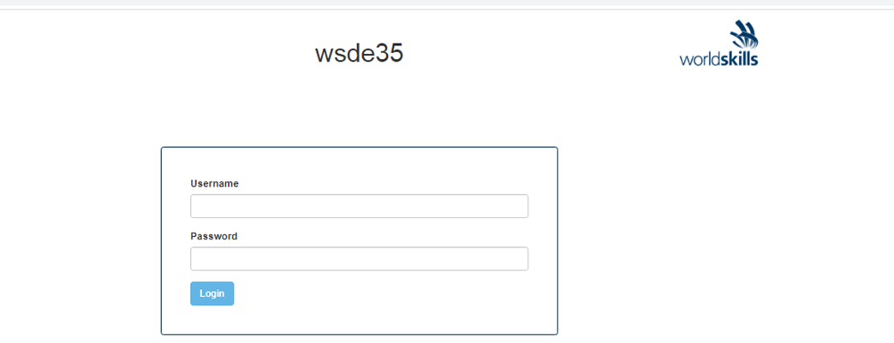
CIS имеет следующие пользовательские группы:
Admin (Администратор)
ChiefExpert (Главный эксперт)
Expert (Эксперт)
Skill Management Team (Команда управления компетенцией, например, члены организационного комитета чемпионата)
По умолчанию, только группа администраторов (Admin) имеет полные права доступа ко всем разделам программы. Логин и пароль для администратора системы CIS предоставляет организационный комитет Чемпионата или Национальный оператор движения WorldSkills.

- Для работы в регионе необходимо создание дополнительных администраторов (других пользователей)
Для создания дополнительного пользователя с правами администратора необходимо в системе CIS войти в раздел Competition-People и нажать на кнопку - Add New Person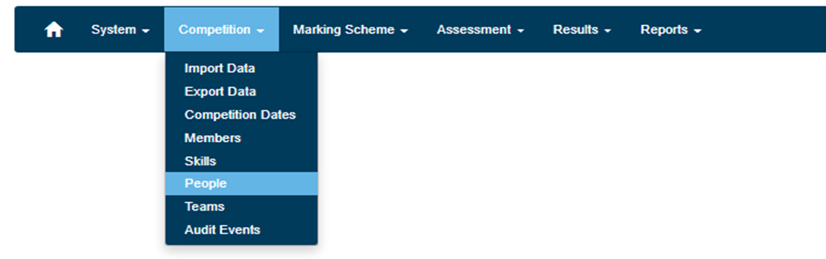

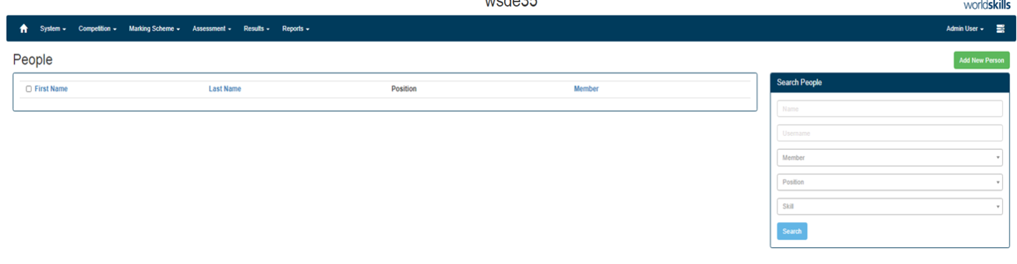
- Заполнить поля (имя, фамилия, пол, регион) и нажать кнопку - Save
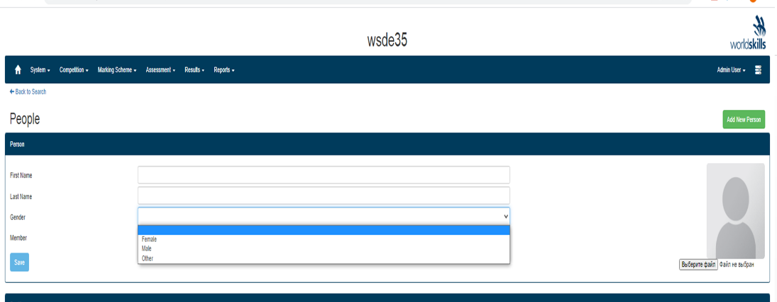
- Далее задаются логин и пароль, а также выбирается группа пользователей и предпочитаемый язык интерфейса 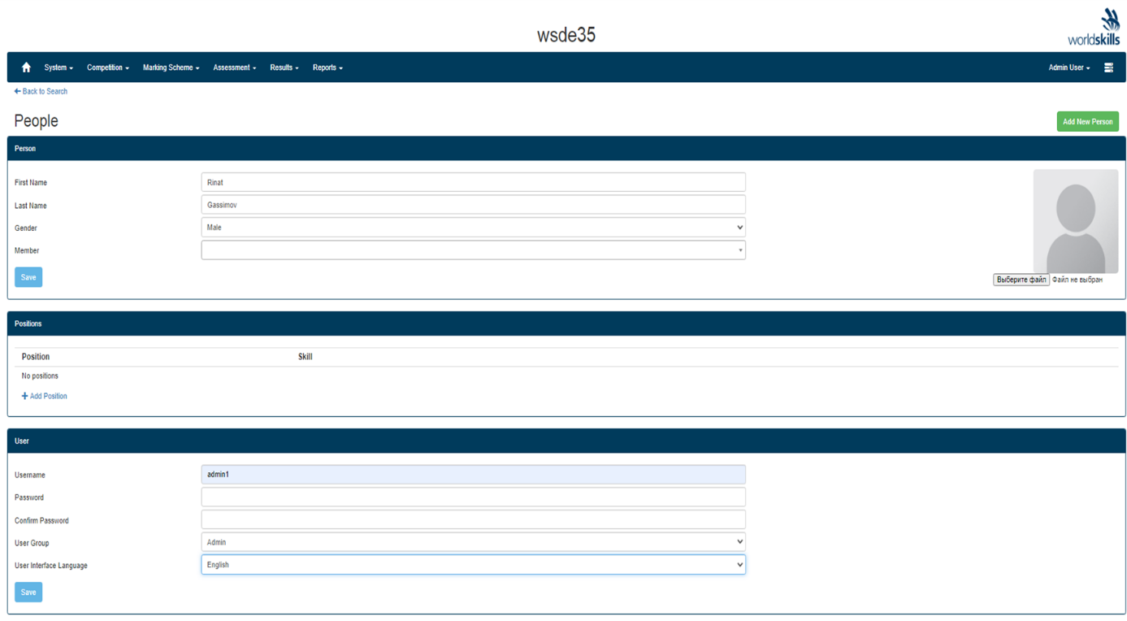
- Выставляются даты проведения чемпионата
Для того чтобы задать даты проведения чемпионата в системе CIS переходим в раздел Competition-Competition Dates
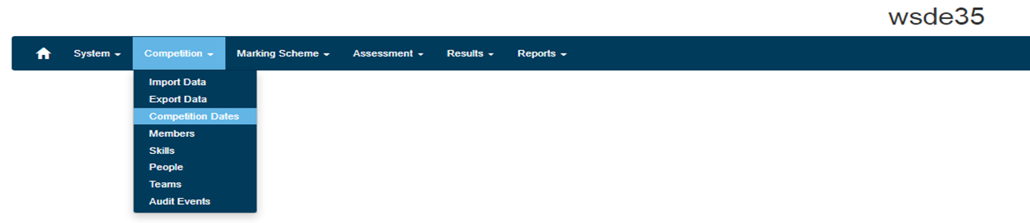
Нажимая на кнопку - Add Day добавляем даты проведения чемпионата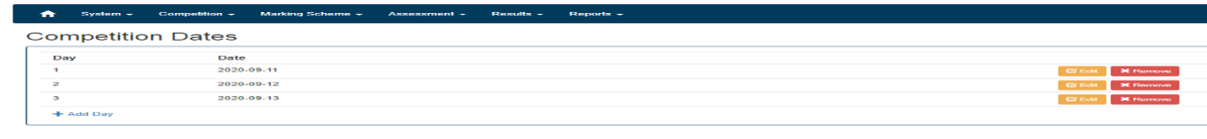
6. Права экспертов в системе CIS

Для того чтобы задать права экспертов в системе CIS переходим в раздел System-User Groups
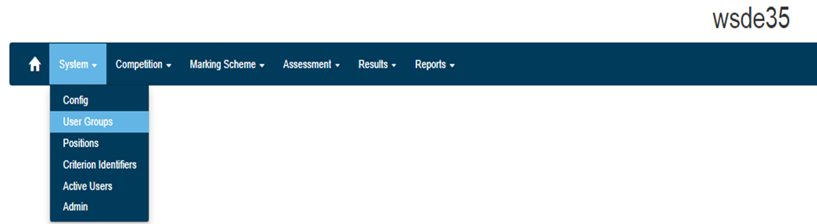

Выбираем группу - Expert
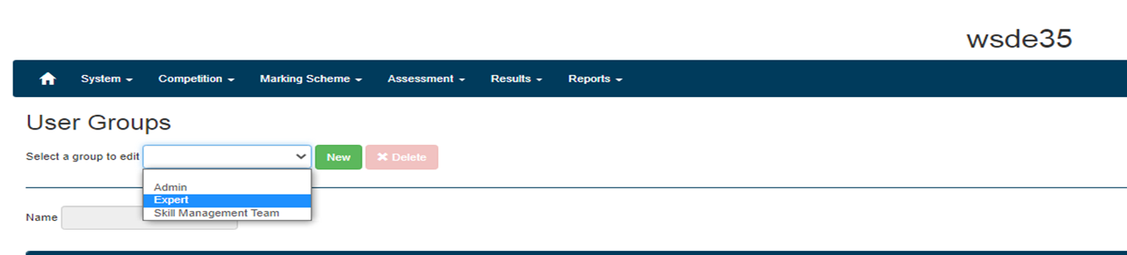

- Добавление информации о Чемпионате
Для введения информации о чемпионате необходимо ввести компетенции чемпионата, данные конкурсантов и данные экспертов.
Введение компетенций в систему CIS
1. Нажимаем на кнопку – New
2. Задаете Код (номер) для компетенции
3. Задаем название компетенции
4. Задаем тип компетенции
5. Выставляем необходимые параметры и нажимаем Save
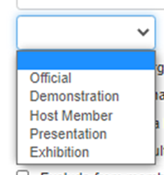

Для дальнейшей работы, перед внесением экспертов и конкурсантов в систему CIS рекомендуем подготовить список в котором будет определен Код и Наименование учебных заведений (предприятий) откуда эксперты и/или конкурсанты.
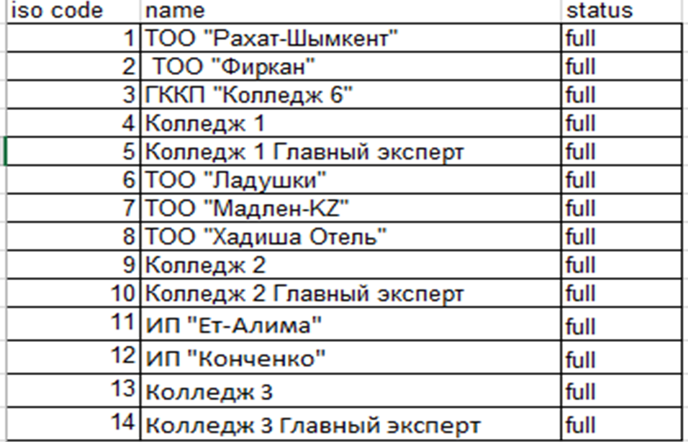

В случаях, когда Главный эксперт и эксперт компатриот из одного региона для корректной работы системы CIS рекомендуем для главного эксперта или заместителя главного эксперта предусмотреть отдельный Код с оригинальным названием учебного заведения (предприятия)
Перед внесением экспертов и конкурсантов в систему CIS необходимо заполнить раздел Competition-Members
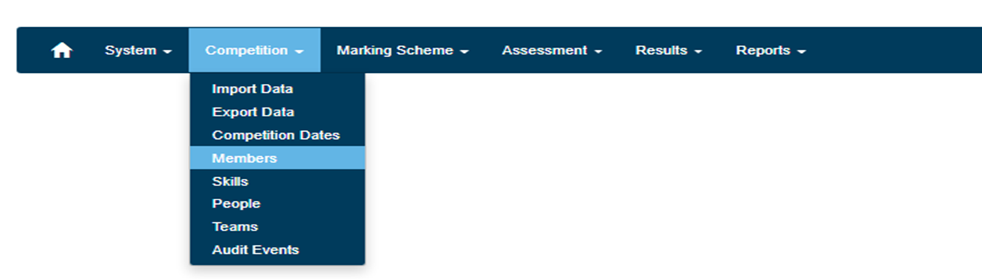
Нажимаем на кнопку – Add Member
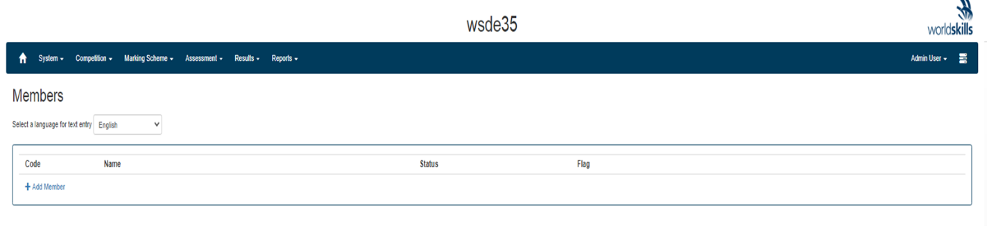
Добавляем все организации в CIS в соответствии с ранее подготовленной таблицей и получаем следующее:
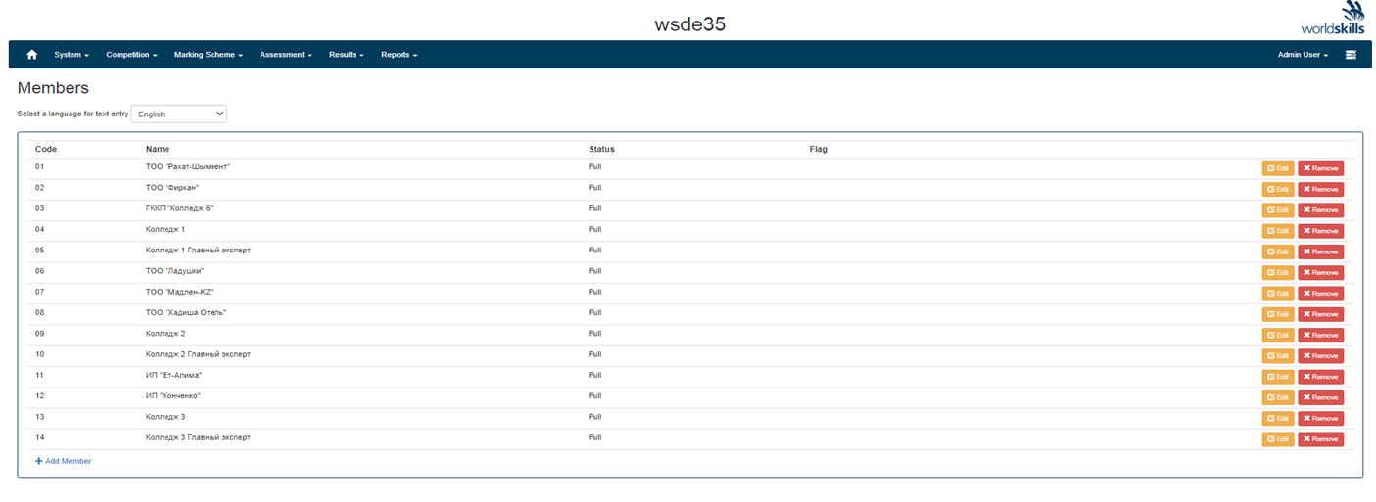

Введение экспертов в систему CIS
Для внесение экспертов в систему CIS с помощью экспорта подготавливается файл в Excel
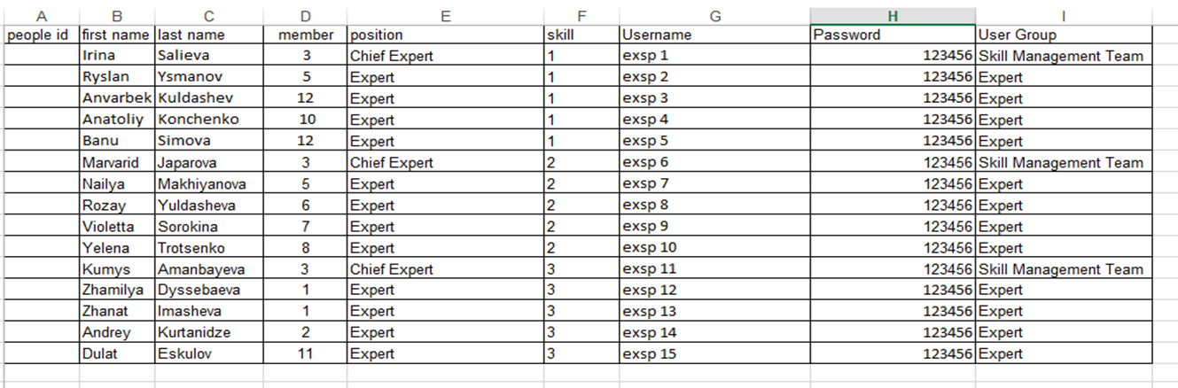
Имя и фамилия эксперта
Ранее заданный Код учебного заведения (предприятия)
Роль эксперта
Код компетенции заданный в системе CIS
Логин и пароль для входа в систему CIS
Определяется эксперт ведущий учет времени
Добавляем в CIS подготовленный файл Excel
В системе CIS войдите в раздел Competition-Import Data
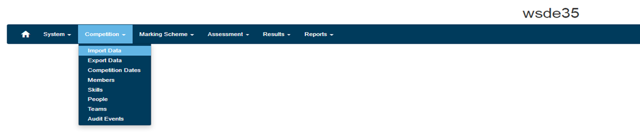
В выпадающей вкладке выбираете пункт - People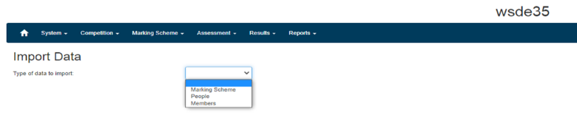

Выбираете расположение файла Excel и нажимаете Import

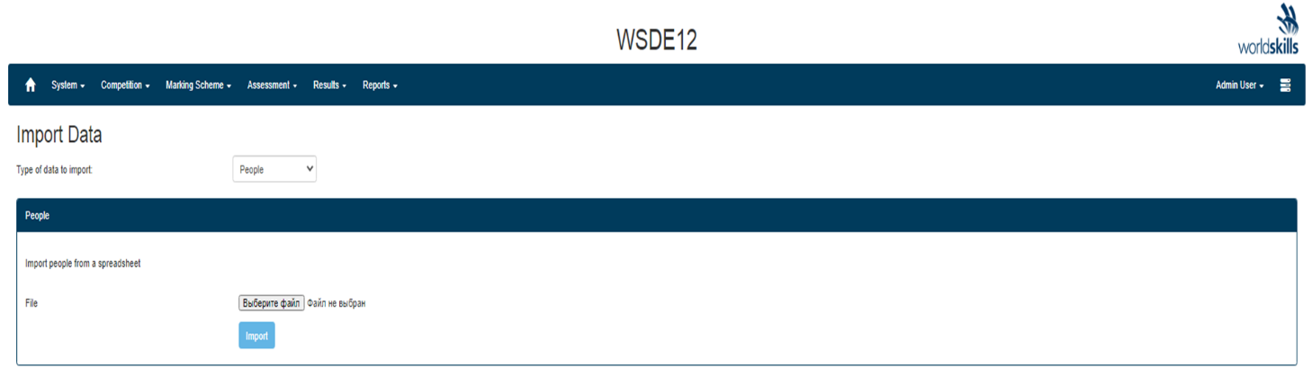

В разделе Competition-People нажав на кнопку Search можно увидеть списки

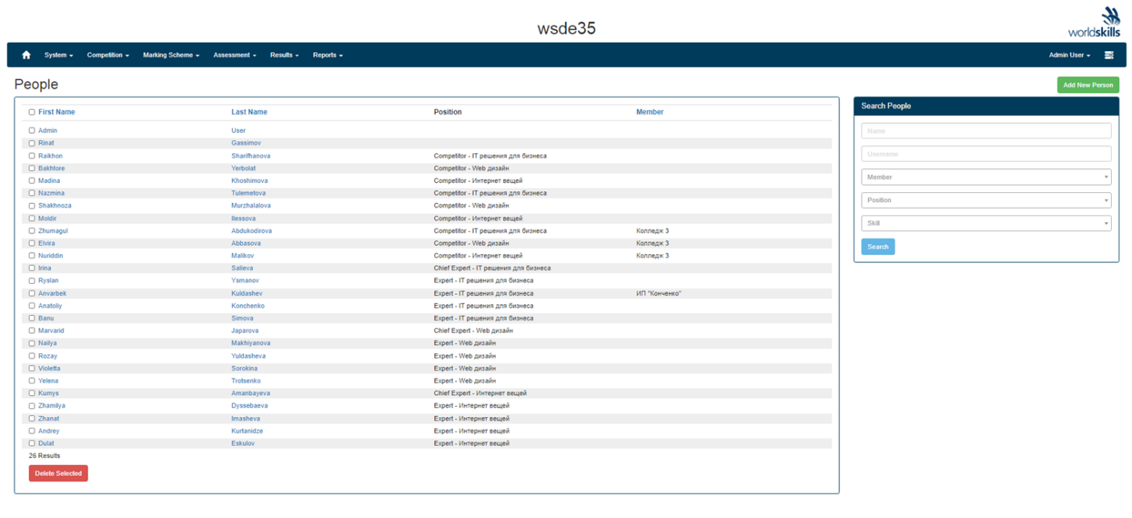

Введение конкурсантов в систему CIS
Для внесение конкурсантов в систему CIS с помощью экспорта подготавливается файл в Excel
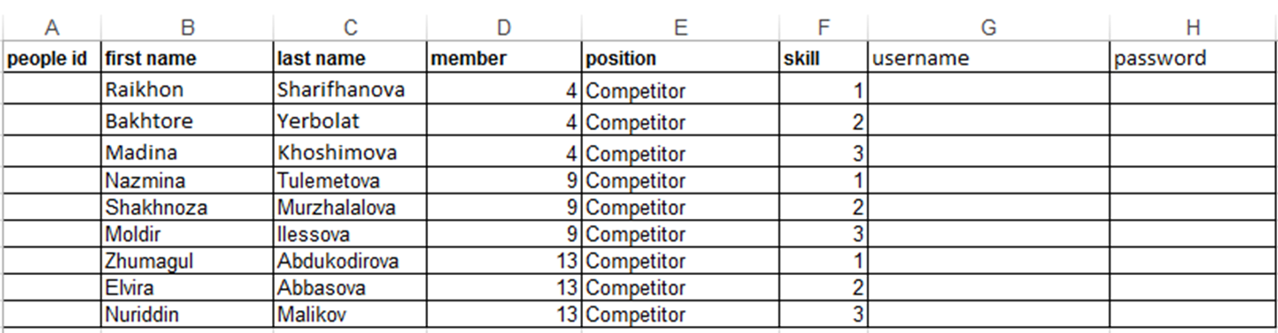
В, С - Имя и фамилия конкурсанта
D - Ранее заданный Код учебного заведения (предприятия)
Е - Роль
F - Код компетенции заданный в системе CIS
H -При необходимости Логин и пароль для входа в систему CIS
Добавляем в CIS подготовленный файл Excel
В системе CIS войдите в раздел Competition-Import Data
В выпадающей вкладке выбираете пункт - People

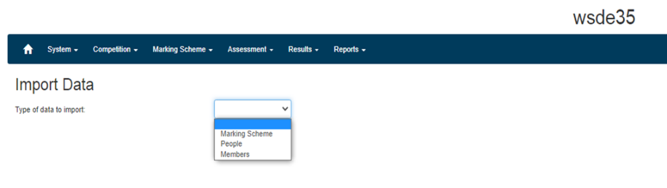

В разделе Competition – People и нажав на кнопку Search можно увидеть списки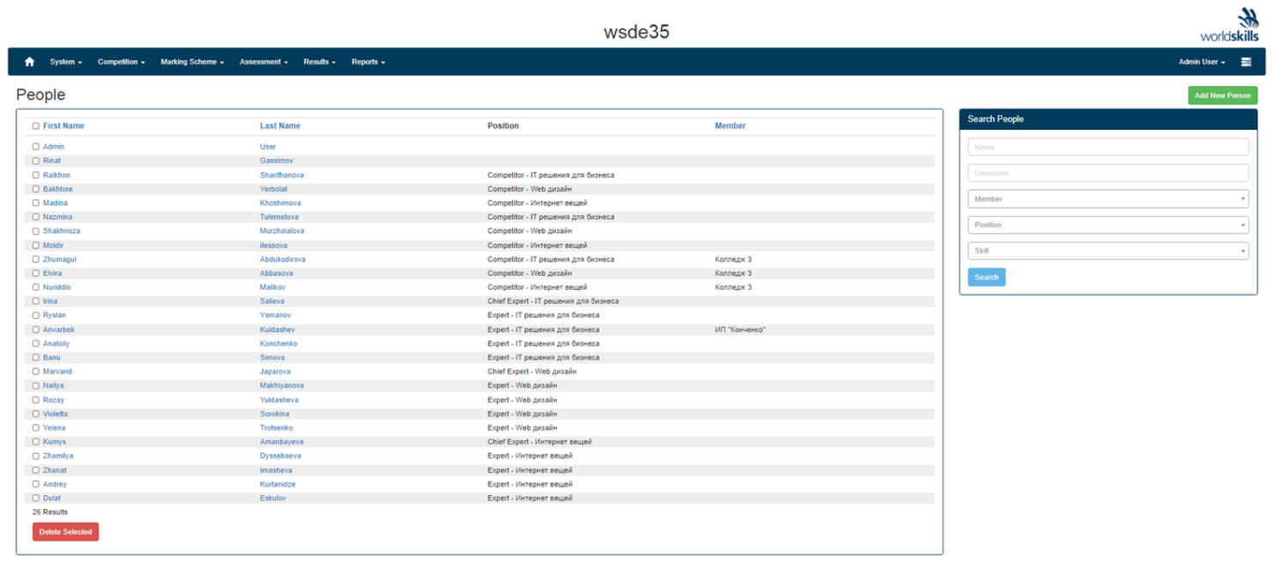

3. Введение системы оценки

До заполнения схемы оценивания необходимо заполнить раздел Marking Scheme-WorldSkills Standards Specification

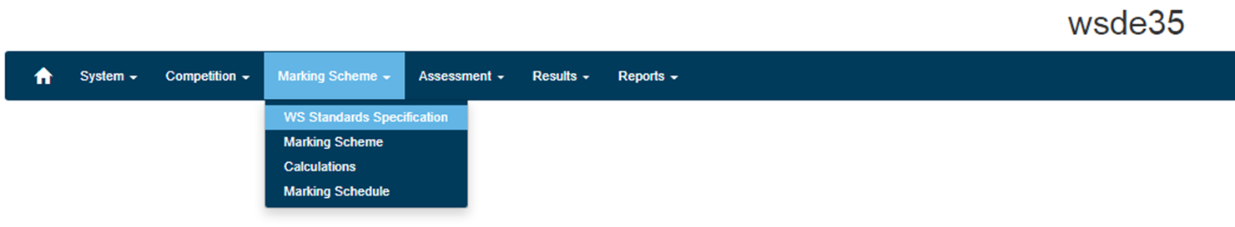

Выбираете компетенцию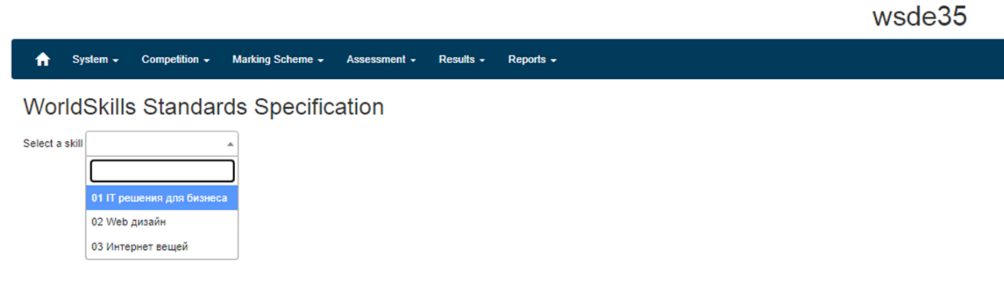
На основе подготовленных критериев оценивания заполняется раздел CIS – WSS
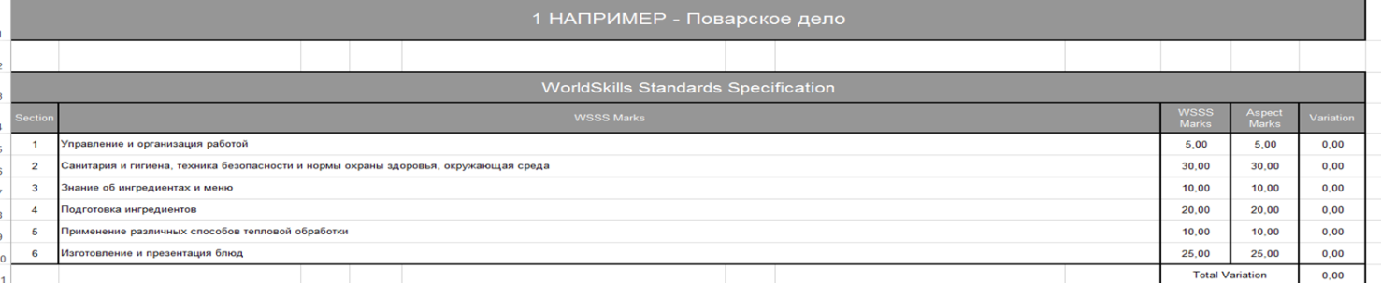
Нажимая на кнопку – Add Section добавляете спецификации стандартов и их вес (всего 100%)
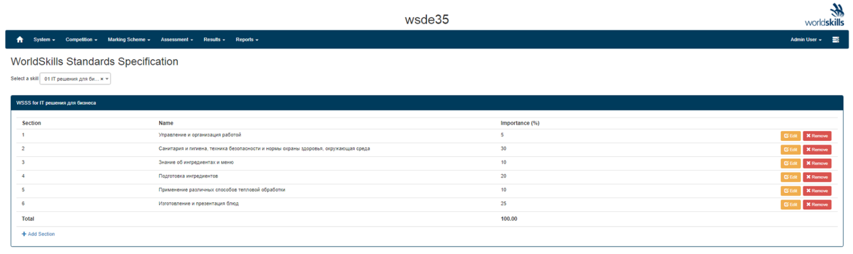
Перейдите в раздел Marking Scheme -Marking Scheme
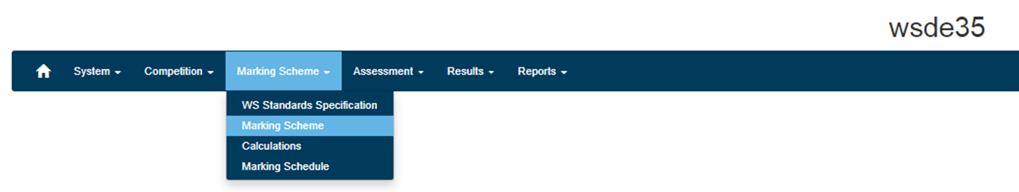
Выберите необходимую компетенцию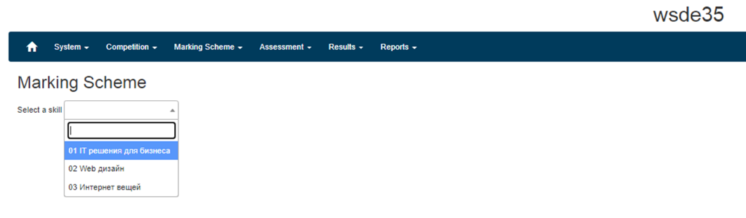

Если критерии оценивания готовы в формате Excel, то выберите файл и нажмите - Import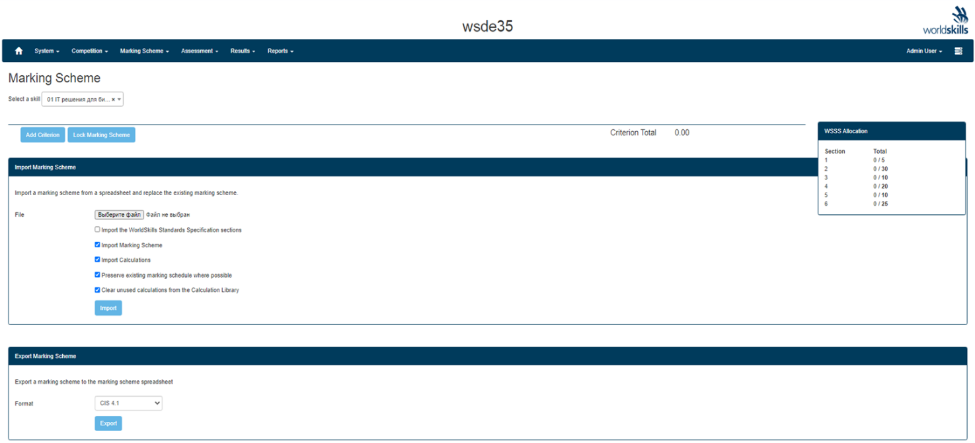
Если правильно заполнен раздел CIS – WSS, то параметры будут отражены здесь (100%)
При необходимости шаблон в формате Excel можно скачать здесь

Если критерии оценивания в формате Excel заполнены корректно, то они появятся в CIS
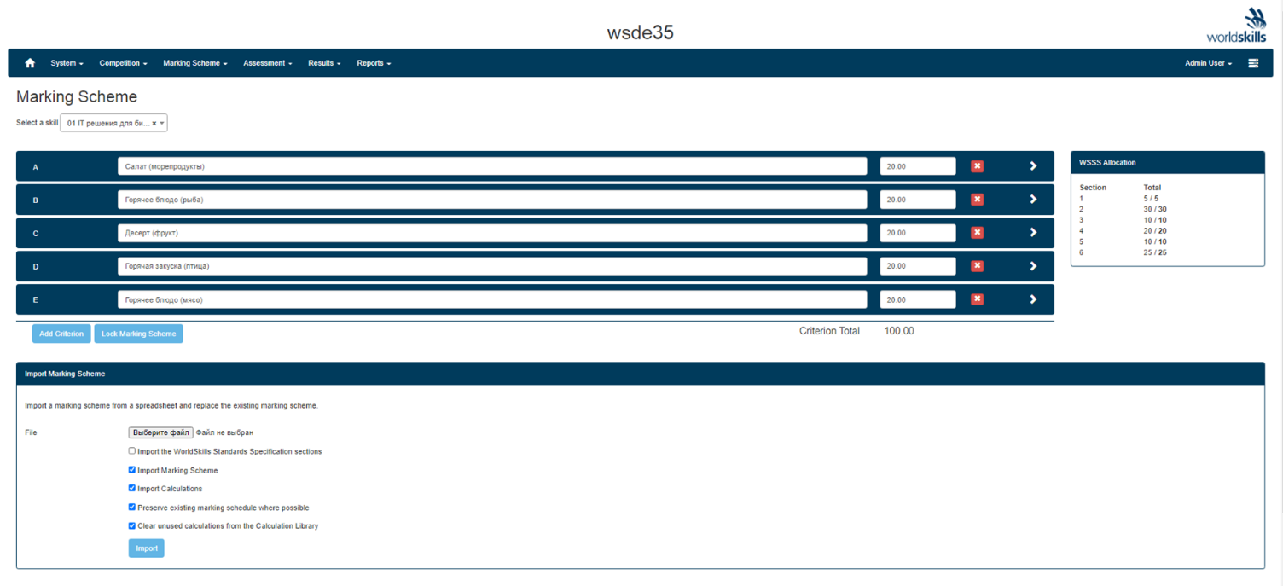

Распределение дней и групп для оценивания
Перейдите в раздел Marking Scheme -Marking Schedule
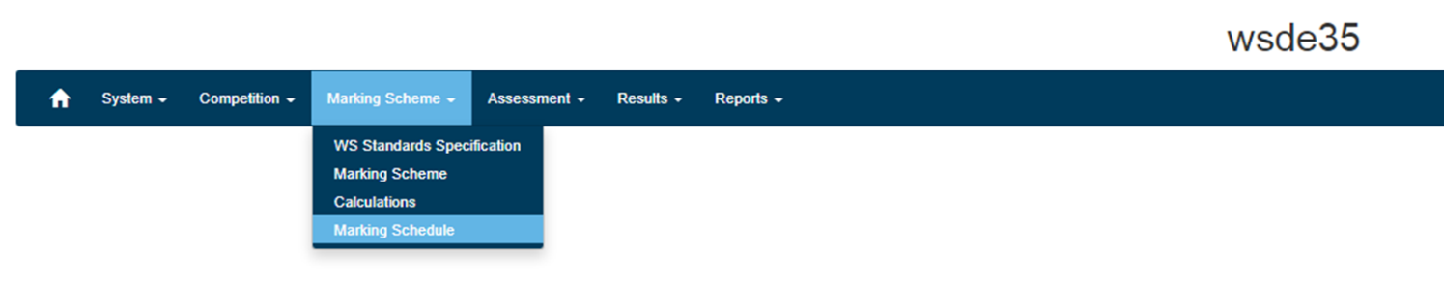
Выберите необходимую компетенцию

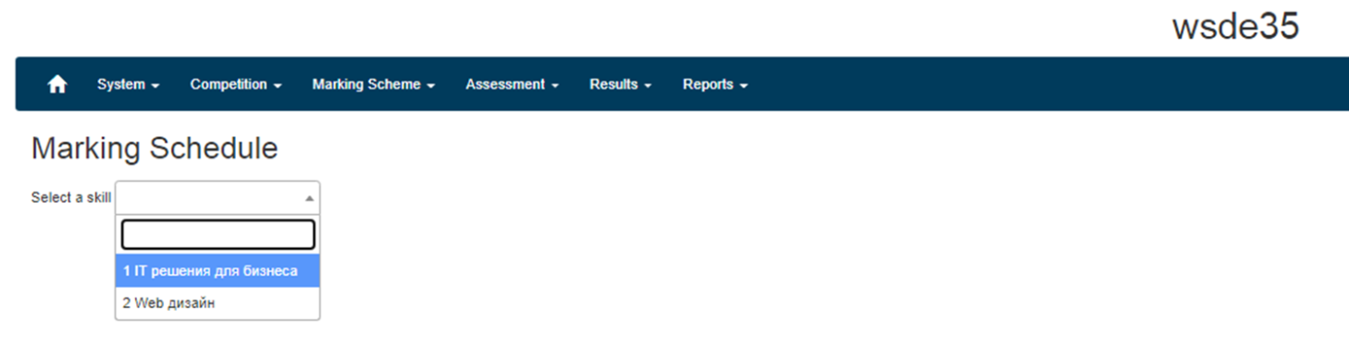
Распределение дней и групп для оценивания
При необходимости выбираете день когда будет проведено оценивание
Главного эксперта назначаете - Supervisor
Формируете группы из экспертов выбирая их из списка и нажимая - Add
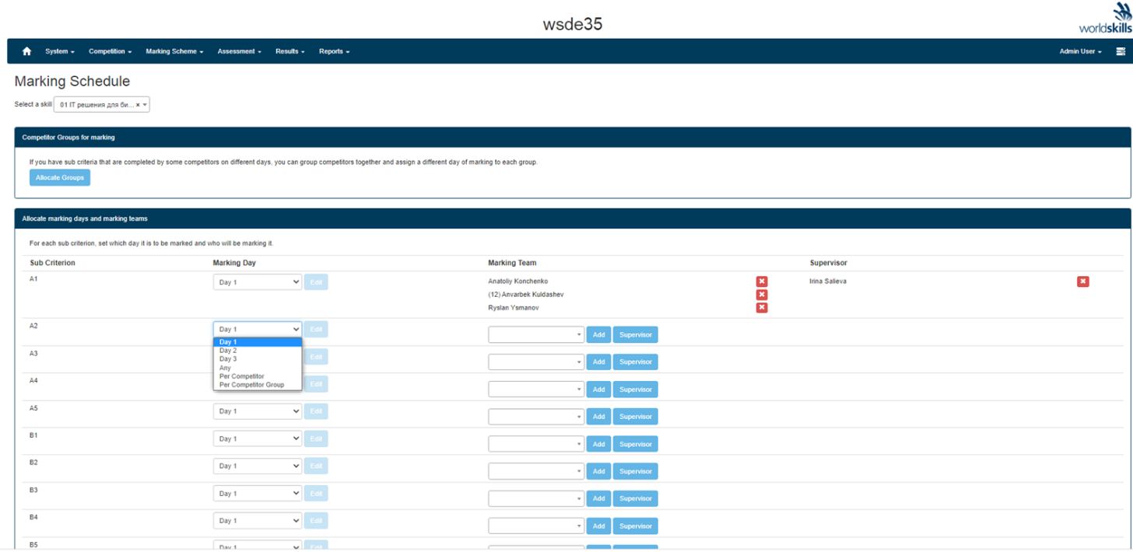
4. Работа на Чемпионате
Для получения форм оценивания в формате PDF перейдите в раздел Assessment-Marking Forms. В поле Form Type – выберете - Marking forms for hand-written marks, выберете компетенцию и при необходимости задайте остальные параметры. Для получения файла PDF нажмите Create PDF
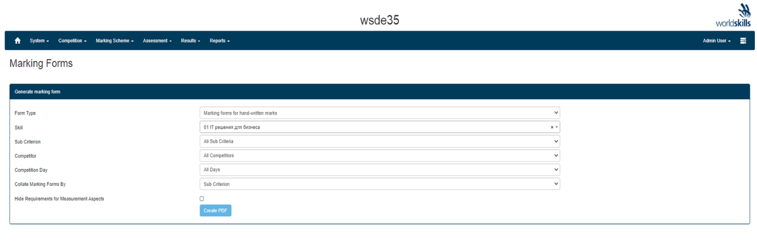

Форма оценивания имеет вид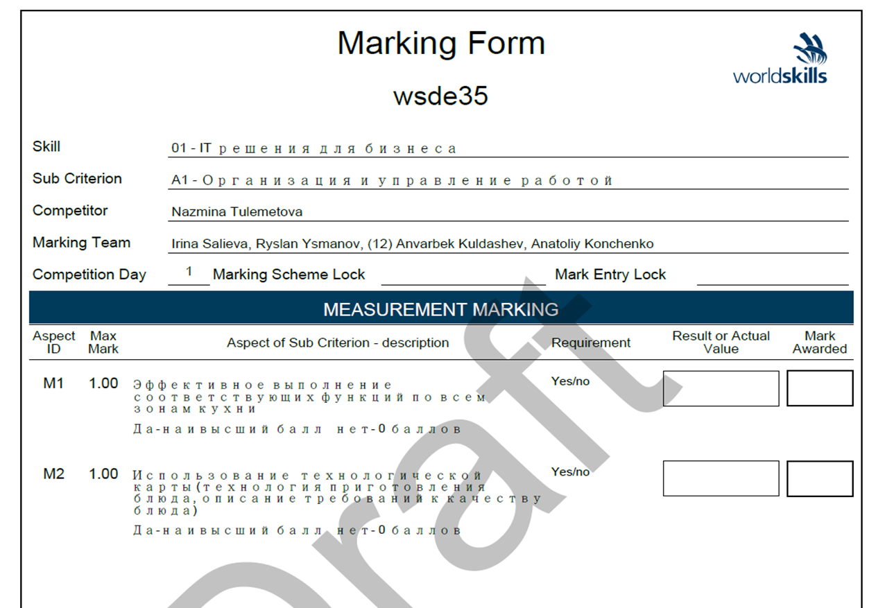

5. Ввод оценок
Для внесения оценок в систему CIS необходимо заблокировать схему оценивания перейдя в раздел и выбрав необходимую компетенцию Marking Scheme -Marking Scheme

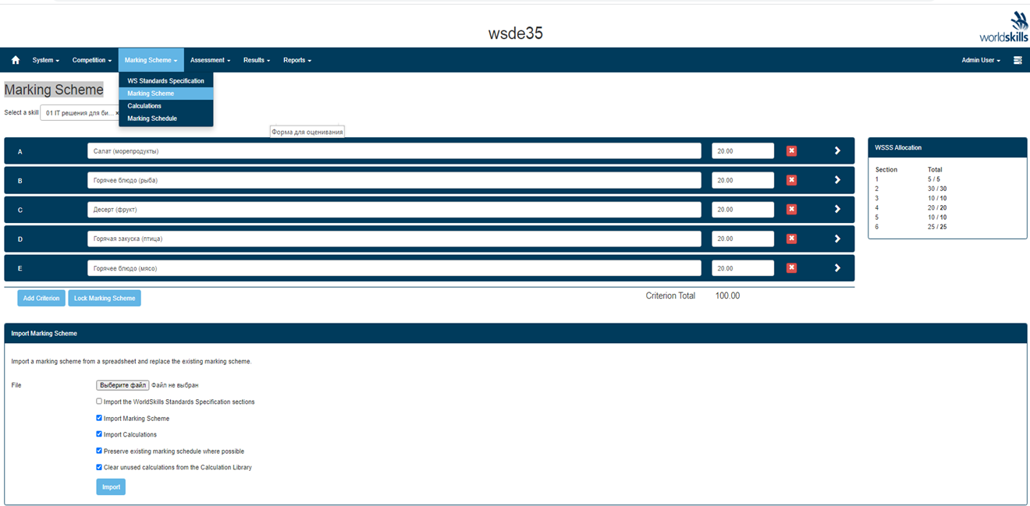
Выбор компетенции
Блокировка схемы оценивания

Для внесения оценок в систему CIS перейдите в раздел Assessment -Enter Marks
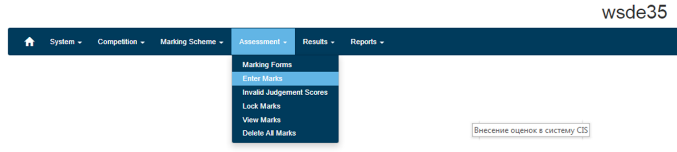

В выпадающем списке выберите необходимую компетенцию
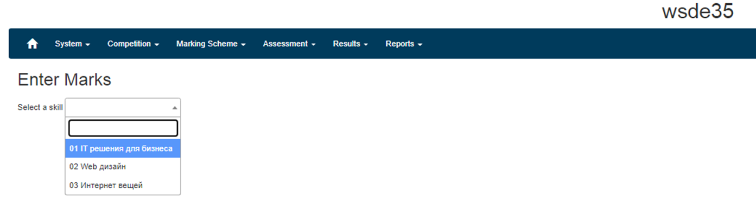
Конкурсант выбирается из выпадающего списка
Выбор критерия для оценивания
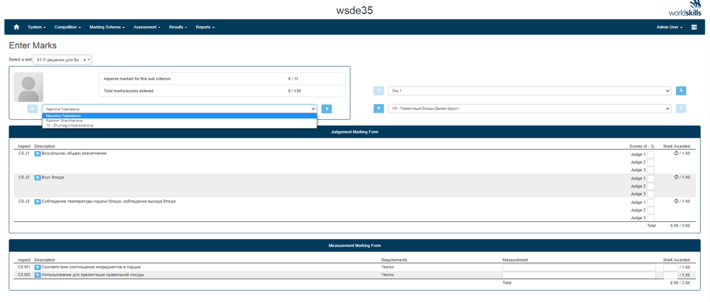
Поле для оценок
Введенные оценки сохраняются в системе CIS автоматически
Для проверки оценок внесенных в систему CIS перейдите в раздел Assessment-Marking Forms
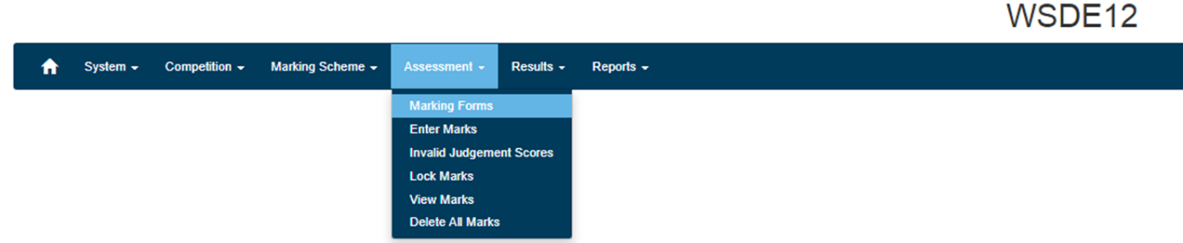
В выпадающем списке выбираете – Sign off form for Marking Scheme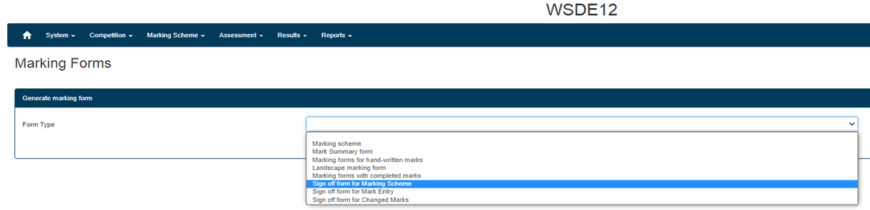

Выбираете компетенцию и нажимаете на кнопку – Create PDF
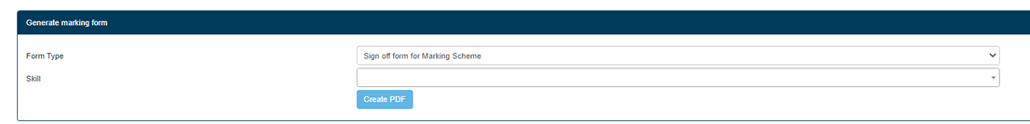

6. Формирование отчётов
Для выгрузки окончательных оценок из CIS перейдите в раздел Assessment -Marking Forms
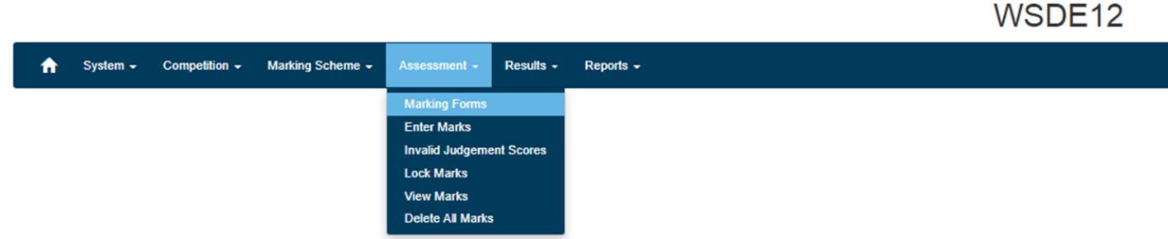

В выпадающем списке выбираете – Marking forms with completed marks

Выбираете компетенцию и нажимаете на кнопку – Create PDF

Для блокировки результатов чемпионата перейдите в раздел Assessment -Lock Marks
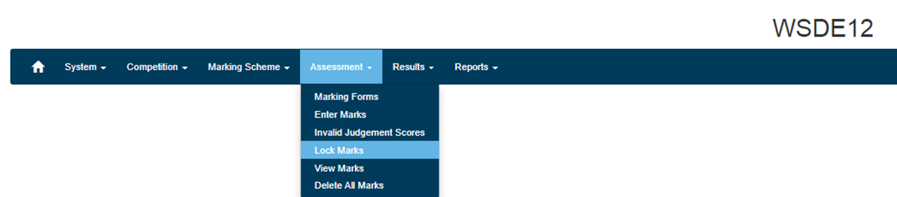
В выпадающем списке выберите необходимую компетенцию

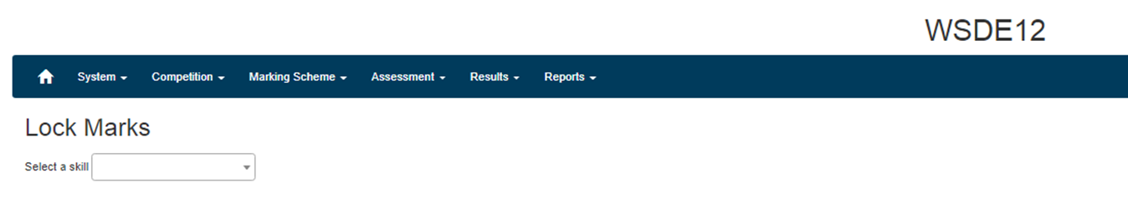
Блокировка оценок
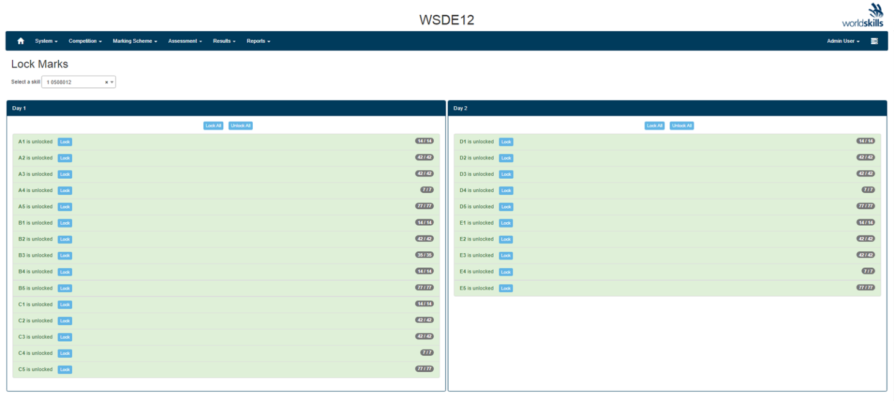

Для выгрузки окончательных оценок из CIS перейдите в раздел Results-Skill Results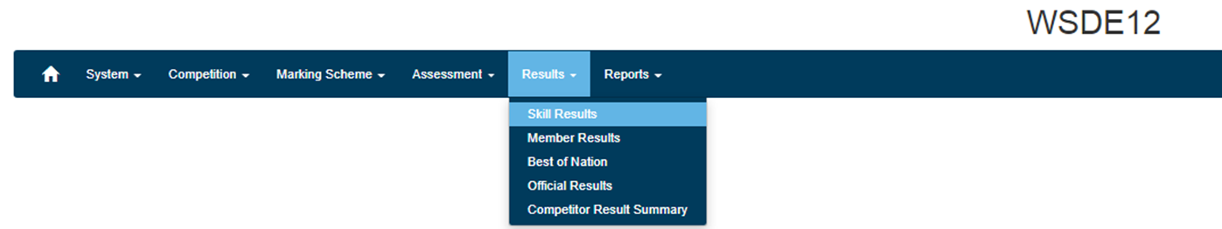

В выпадающем списке выберите необходимую компетенцию
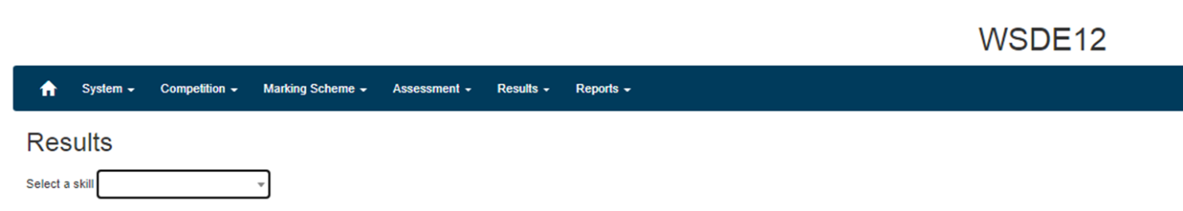

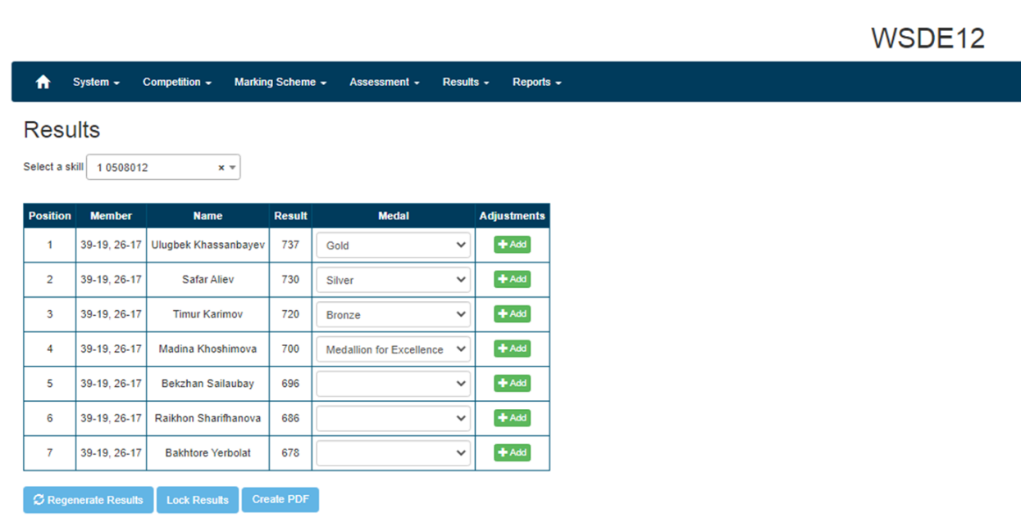
Результаты чемпионата по компетенции
Блокировка результатов чемпионата

VІ. Заключительные положения

Настоящие рекомендации включают в себя разделы регламентирующего характера, которые распространяются на всех лиц, внедряющих требования (стандарты) WorldSkills и могут быть использованы как непосредственно, так и в качестве основы для разработки других регламентирующих документов.
По всем вопросам, не включенным в настоящие рекомендации и не предусмотренным ее регламентирующими разделами, по согласованию с Национальным оператором движения WorldSkills можно основываться на правилах проведения Чемпионатов по требованиям (стандартам) WorldSkills.
VI. Список использованных источников
1. Постановление Правительства Республики Казахстан от 27 декабря 2019 года № 988 «Государственная программа развития образования и науки Республики Казахстан на 2020-2025 годы»
2. Правила чемпионатов Worldskills Kazakhstan, утверждено генеральной ассамблеи Worldskills Kazakhstan «20» апреля 2020 г.
3. Сайт www.worldskills.org
4. Сайт www.worldskills.ru

